De VO Gids editie 2025 verschijnt dit jaar eerder!
De VO Gids: hét multimediale schoolkeuzeplatform voor kinderen uit groep 8 en hun ouders

De centrale aanmeldweek voor het voortgezet onderwijs die vanaf dit schooljaar geldt, zorgt vooralsnog niet voor een verschuiving van de open dagen. Leerlingen hebben minimaal 60 dagen de tijd om te bepalen naar welke middelbare school zij willen. Vanwege de nieuwe aanmeldprocedure organiseert slechts een klein aantal vo-scholen hun open dagen eerder. Dat blijkt uit een door de VO Gids gehouden analyse.
De VO Gids heeft toch besloten om dit jaar al eerder te verschijnen.
- Hiermee geven we gehoor aan signalen van het vo, zodat de VO Gids kan worden gebruikt voordat de eventueel vervroegde open dagen beginnen.
- Po-scholen verzochten ons om eerder te verschijnen omdat leerlingen zich eerder moeten aanmelden voor de school van hun keuze.

De VO Gids heeft de belangrijkste veranderingen in de aanmeldprocedure voor het vo op een rij gezet in onze handreikingen. Te downloaden via deze link: https://www.devogids.nl/doorstroomtoets-en-landelijke-aanmeldprocedure/
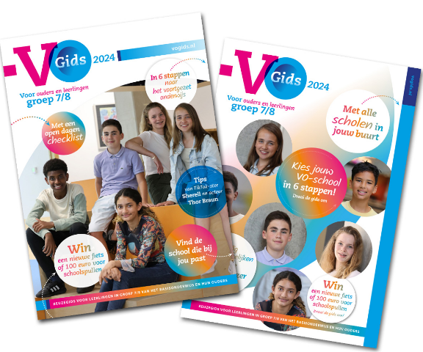
Over de VO Gids
De VO Gids helpt al ruim 14 jaar ouders en hun kinderen bij het maken van de keuze voor een middelbare school. Ruim 200.000 leerlingen gaan jaarlijks met de gids aan de slag. De redactie van de VO Gids toetst de inhoud elk jaar bij leerkrachten, leerlingen en ouders. De uitkomsten gebruiken we bij het actualiseren van de nieuwe editie en bij het inzetten van de nieuwste technologische ontwikkelingen.

De VO Gids is een uitgave van de Onderwijs Communicatie Groep (www.ocgroep.nl). De VO Gids is geheel onafhankelijk en verschijnt met 69 regionale edities op bijna 6.700 basisscholen.

<Mededeling voor de redactie, niet voor publicatie>

Voor meer informatie:
Namens de Onderwijs Communicatie Groep
Uitgever Hoofdredacteur
Axel van ’t Hoen Vanessa Pelle
Tel. 06-49 28 04 15 Tel. 06 53 46 31 42
axelvanthoen@ocgroep.nl vanessa.pelle@ocgroep.nl

